**Открытое занятие по математике**

**в средней группе детского сада.**

**Тема: «Путешествие в сказку «Теремок».**

Цель: закрепить математические представления детей в совместной игровой деятельности.

Задачи:

-закрепить знания детей о геометрических фигурах.

-формировать умение соотносить количество предметов с числом,

-закрепить знание количественного и порядкового счета, умение распознавать цифры до 5 и соотносить их с количеством предметов

-учить составлять картинку из геометрических фигур.

Ход занятия:

В: Ребята, а вы любите сказки? А какие сказки вы знаете? (ответы детей)

Я вам предлагаю отправиться в сказку. А на чем мы можем отправиться (Ответы детей)

Мы с вами отправимся на ковре самолете в сказку «Теремок». Только посмотрите, мышки прогрызли в нем дырки. Чтобы можно было полететь надо их залатать. А на что похожи дырки? (на геометрические фигуры). Правильно сейчас вы возьмете фигуры, назовете их и положите на нужные места.

Ну что ж ковер самолет мы залатали, можем отправляться.

(дети и воспитатель становятся на него)

В: Руки в стороны, в полет

Отправляем самолет

Правое крыло вперед,

Левое крыло вперед.

1,2,3,4,5 – прилетел наш самолет.

Дети подходят к доске, на ней 5 теремков с окошками, к которым ведут дорожки. И справа в разброс цифры от 1 до 5.

В: Стоит в поле теремок, бежит мимо лягушка-квакушка (На первой дорожке появляется лягушка-квакушка). , остановилась и спрашивает: Кто, кто в теремочке живет. Никто не отвечает, зашла она и стала в нем жить (воспитатель предлагает одному из детей поставить лягушку в окошко).

В: Ребята, сколько зверушек в теремке? (дети должны назать цифру 1 и поставить ее на дорожку)

Воспитатель говорит дальше: Бежит мимо мышка-норушка (На второй дорожке появляется мышка-норушка) , увидела теремок, остановилась и спрашивает: Кто в теремочке живет? Ей отвечает лягушка и приглашает жить к себе (воспитатель предлагает одному из детей поставить лягушку в свободное окошко).

В: Ребята, сколько теперь зверушек в теремке? (дети должны назать цифру 2 и поставить на вторую дорожку)

В: Стоит в поле теремок, бежит мимо зайчик-побегайчик (На третьей дорожке появляется зайчик-побегайчик), остановился и спрашивает: Кто, кто в теремочке живет. Это я, мышка-норушка, это я, лягушка-квакушка. Зайчик спрашивает можно ли с ними жить, они его приглашают (воспитатель предлагает одному из детей поставить лягушку в окошко).

В: Ребята, сколько зверушек в теремке? (дети должны назать цифру 3 и поставить ее на дорожку)

В: Стоит в поле теремок, бежит мимо лисичка-сестричка, (на четвертой дорожке появляется лисичка-сестричка) останавливается и спрашивает: Кто, кто в теремочке живет. Это я, мышка-норушка, это я, лягушка-квакушка, это я, зайчик-побегайчик. Лисичка спрашивает можно ли с ними жить, они его приглашают. (воспитатель предлагает одному из детей поставить лисичку в свободное окошко).

В: Ребята, сколько зверушек в теремке? (дети должны назвать цифру 4 и поставить ее на дорожку)

В: Стоит в поле теремок, бежит мимо медведь косолапый, (на пятой дорожке появляется медведь) останавливается и спрашивает: Кто, кто в теремочке живет. Это я, мышка-норушка, это я, лягушка-квакушка, это я, зайчик-побегайчик, это я, лисичка-сестричка. Медведь спрашивает можно ли с ними жить. Зверушки говорят у нас и без тебя тесно. Но медведь просится и они его приглашают. (воспитатель предлагает одному из детей поставить медведя на крышу).

В: Ребята, сколько зверушек в теремке? (дети должны назвать цифру 5 и поставить ее на дорожку).

В: Ребята, а что случилось с теремком, когда медведь залез на крышу? (дети-развалился)

Правильно ребята, теремок развалился и все зверушки разбежались и перепутались.

(вопитатель разбирает домик на 5 частей)

В:Давайте поможем им построить новый теремок.(дети соглашаютя). Воспитатель собирает домик обратно

Танграм (Дети собирают домик из пяти треугольников по образцу)

В: Молодцы ребята, теперь у зверей есть новый домик и всем хватит места. А нам пора возвращаться в группу, но что бы попасть на ковер самолет, надо выложить дорожку из цифр по порядку. Какая цифра будет первой, второй и т.д.

(дети выкладывают дорожку из цифр от 1 до 5. Затем прыгая по цифрам и считая попадают на ковер самолет)

Воспитатель вместе с детьми произносит слова 1,2.3,4,5 в сад вернемся мы опять.

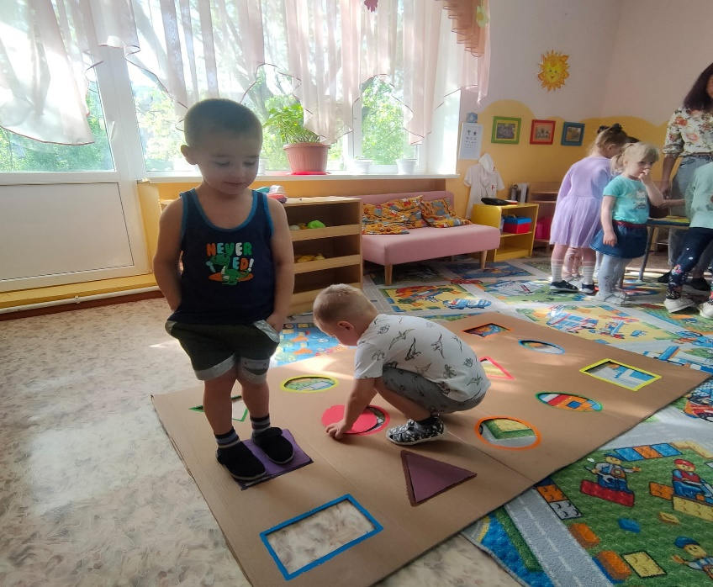

0